\* Beskriv ämnet närmare (Vad var det som hände? Vad handlar det om?)

\* Beskriv bakgrunden (Varför hände det? Vilka var förutsättningarna?)

\* Vilka konsekvenser fick detta? Vad ledde det till i förlängningen?

\* Hur såg folk indelningen ut?

1. Kung eller kejsare  
2. Vasaller hjälpte kungen i krig, i utbyte mot mark.  
3. Baron (fransk titel) 4. Bönder. Lät slavarna plantera på hans mark i utbyte mot beskydd av marken.   
5. Slavar var livegna bönder.

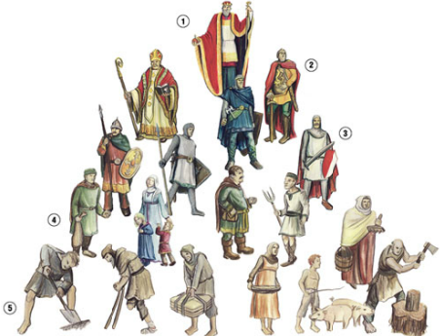

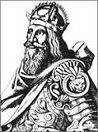 klodvig

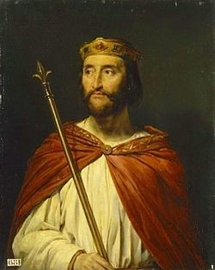 karl den enfaldige (karl den store)